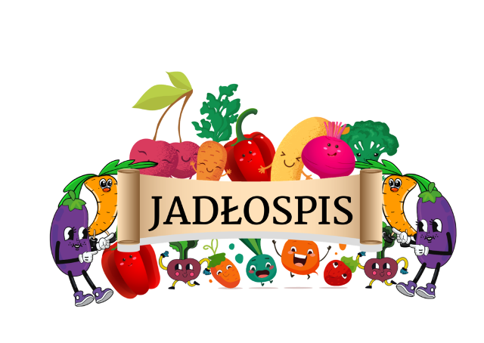
Dnia 27.10.2025r. – 31.10.2025r.
Poniedziałek | Wtorek | Środa | Czwartek | Piątek
Z. pieczarkowa,  pierogi z serem,  kompot,  owoc | Z. fasolowa,  ziemniaki,  kotlet schabowy,  sałata ze śmietaną,  kompot,  owoc | Z. krem brokułowa,  spaghetti,  kompot,  owoc | Z. pomidorowa z ryżem,  ziemniaki ,  kotlet mielony,  bigos,  kompot,  owoc | Z. żurek,  placki z jabłkami,  kompot,  owoc
Smacznego

